Instruções:
- Poderá ser realizada em dupla.
- Data da entrega até 26-02-2015
-Inserir a resposta neste documento.
Prática 1 - Linguagem de Programação

1. Dado dois número inteiro positivo n, calcular e imprimir a sua soma.
main()
{
int a,b,soma;
printf("Digite o primeiro número:\n");
scanf("%d",&a);
printf("Digite o segundo número:\n");
scanf("%d",&b);
soma = a + b;
printf("A soma dos números %d + %d e igual %d\n", a,b,soma);
getch();
}

2. Faça um programa que solicite um número (inteiro/positivo) e imprima-o.
main()
{
int n;
scanf("%d", &n);
printf("O dobro do numero é: %d", n*n);
getch();
}

3. Dado um número positivo n, imprimir seu quadrado.
main(){
int n;
printf("Digite um número:\n");
scanf("%d",&n);
printf("%d", n);
getch();
}

4. Faça um programa que solicite o ano em que uma pessoa nasceu e retorne sua idade.
main(){
int ano;
printf("Digite o ano de nascimento:");
scanf("%d", &ano);
printf("Sua idade: %d", 2015-ano);
getch();
}

5. Dado um número inteiro positivo n verificar se é par ou ímpar. Apresente uma mensagem na tela informando o número e o resultado. OBS:% utilizado para calcular o resto.
main(){
int n;
scanf("%d", &n);
if(n%2 == 0){
printf("O numero %d é par", n);
}
else{
printf("O numero %d é impar", n);
}
getch();
}

6. Dados três números, imprimi-los em ordem crescente.
main(){
int n1,n2,n3;
int maior, menor, centro;
printf("Primeiro numero:");
scanf("%d", &n1);
printf("Segundo numero:");
scanf("%d", &n2);
printf("Terceiro numero:");
scanf("%d", &n3);
if(n1>n2){
maior = n1;
menor = n2;
}
else{
maior = n2;
menor = n1;
}
if(n3 > maior){
centro = maior;
maior = n3;
}
else if(n3<menor){
centro = menor;
menor = n3;
}
else{
centro = n3;
}
printf("%d %d %d", menor,centro,maior);
getch();
}

7. Calcular o fatorial de um número fornecido pelo usuário.
A função fatorial de um número natural n é o produto de todos os n primeiros números naturais.
Fat(n)=n!=1.2.3.4...n. Vamos tomar Fat(0)=1.
Resultado esperado:
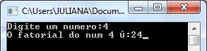
main(){
int n, a,fat;
printf("Digite um numero:");
scanf("%d",&n);
fat = 1;
for(a=1 ; a<n ; a++){
fat = fat + fat*a;
}
printf("O fatorial de %d é: %d", n,fat);
getch();
}

8. Calcular a tabuada de um número fornecido pelo usuário multiplicado de 0 a 12. O resultado deverá ser apresentado da seguinte maneira:
Número x 0 = Resultado1.
Número x 1 = Resultado2.
.
.
.
Número x 10 = Resultado n
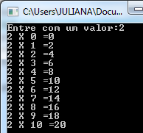

main(){
int n,c;

printf("Digite um num:");
scanf("%d",&n);

for(c=0;c<=12;c++){
printf("%d x %d\t= %d\n", n,c,(n*c));
}
getch();
}

9 - Crie um programa por meio do qual o usuário irá digitar a operação desejada e dois valores, ao final deverá ser exibido o resultado da operação.
Opções disponíveis: 1 – Divisão; 2 – resto da divisão; 3 – adição; 4 – multiplicação.
Obs: Utilizar: do-while (para o menu) e o comando switch.
Resultado Esperado:
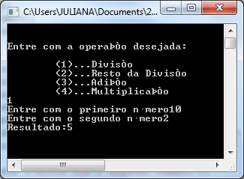

main(){
int a, n1,n2,res;
do{
printf("Digite a operação desejada:\n");
printf("\t( 1 )...Divisao\n\t( 2 )...Resto da divisao\n\t( 3 )...Adição\n\t( 4 )...Multiplicação\n");
scanf("%d",&a);
}while(a > 4);
printf("Entre com o primeiro numero:");
scanf("%d",&n1);
printf("Entre com o segundo numero:");
scanf("%d",&n2);
switch(a){
case 1:
res = n1/n2;
break;
case 2:
res = n1%n2;
break;
case 3:
res = n1 + n2;
break;
case 4:
res = n1 * n2;
break;
}
printf("Resultado: %d", res);

getch();
}

10- Dada uma sequência de números inteiros não-nulos, começando por 1,imprimir seus quadrados.
Resultado esperado:
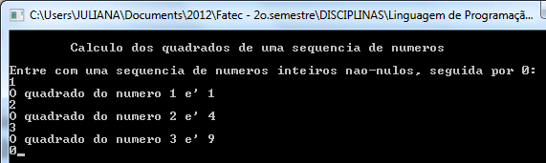
main(){
int n;

printf("\tCalculo dos quadrados de uma sequencia de numeros\n\n");
printf("Entre com uma sequencia de numeros inteiros não-nulos, seguidas por 0:\n");
do{
scanf("%d",&n);
printf("O quadrado do numero %d é %d\n", n,(n*n));
}while(n>0);
getch();
}

11. Dado um número inteiro positivo n, calcular a soma dos n primeiros números naturais.
Resultado esperado:
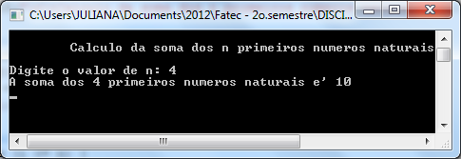
main()
{
int c,n,soma;

printf("\tCalculo da soma dos n primeiros números naturais\n\nDigite o valor de n: ");
scanf("%d",&n);
soma = n;
for (c = n-1; c > 0; c--)
{
soma = soma + c;
}
printf("A soma dos %d primeiros numeros naturais é %d", n,soma);
getch();
}

12. Dado um número inteiro positivo n, imprimir os n primeiros naturais ímpares.
Resultado Esperado:
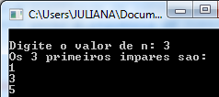

main(){
int c,n;

printf("Digite o valor de n:");
scanf("%d",&n);
printf("Os %d primeiros impares sao:\n",n);
c = 1;
while(c <= n){
if(c%2 > 0)
{
printf("%d\n", c);
}
c++;
}
getch();
}

13. Dados um inteiro x e um inteiro não-negativo n, calcular x n.
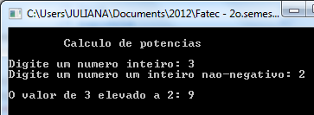

main()
{
int c,x,n,res;
printf("\tCalculo de potencias\n\nDigite um numero inteiro:");
scanf("%d",&x);
printf("Digite um numero inteiro nao negativo:");
scanf("%d",&n);
res = x;
for(c=1;c<n;c++){
res = res * x;
}
printf("\nO valor de %d elevado a %d = %d", x,n,res);
getch();

}

